МГ1504 |  | Домик
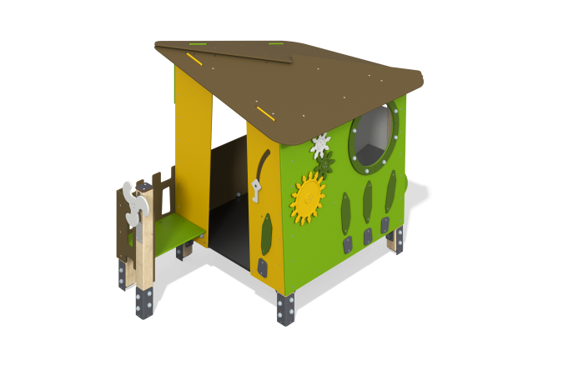

Размеры, мм: | 1330x2200x1470 | Вес, кг: | 114.5
Характеристики материалов
Материалы: металл, влагостойкая березовая фанера, дерево - сосна, ламинированная фанера, монолитный поликарбонат.
Комплектация: Крыша – 1 компл; сидение - 1 шт; столбы опорные – 1 компл; окно – 1 компл; фанерные заполнения -1 компл; пол – 1 компл; Комплект крепежей -1 шт.
Домик состоит из 5 опорных столбов сечением 80 мм х80 мм, произведенных из деревянного клееного бруса, состоящего из трех слоев сухих досок сосны. Все столбы отшлифованы, кромки скруглены (радиус скругления 20 мм). Обработанные поверхности покрыты тонированным и бесцветным лаком. Опорные столбы в основании имеют металлические подпятники П-образной формы. Фанерные элементы изготовлены из высокопрочной, влагостойкой березовой фанеры. Скаты крыши из фанеры толщиной 15 мм, а боковые ограждающие элементы из фанеры толщиной 12 мм. Пол изготовлен из влагостойкой ламинированной фанеры толщиной 18 мм. Обрешетка пола изготовлена из сухой строганой доски хвойных пород. Окошки на домике изготовлены из монолитного поликарбоната толщиной 5 мм.
В оборудование используется крепеж из нержавеющей стали. Выступающие части резьбовых соединений и открытые части труб закрыты пластиковыми заглушками.
Покрытие элементов:
- металл - порошковый цинкогрунт, порошковая краска;
- брус - грунтовка лессирующая, водно-дисперсионный лак.
-фанера - грунт акриловый, эмаль акриловая, водно-дисперсионный лак.

